Технологическая карта
урока английского языка
в 6 классе

Тема:«Holiday plans» (Планы на каникулы)
учитель МАОУ «Школа №30»
Севрюкова Екатерина Викторовна

Тип урока:
Урок открытия нового знания ,урок применения знаний и умений, который позволяет организовать тренировку основного грамматического материала в общении, что имеет коммуникативную ценность, расширяет филологический кругозор, позволяет воплотить принцип личностно-ориентированного общения, развитие коммуникативных умений учащихся; развитие навыков говорения, монологической речи
Тема цикла: HOLIDAY TIME (8 часов)
Тема урока: Планы на каникулы
Место урока в цикле: Первый урок – введение в тему.
Цели урока:
Обучающие: освоить новые и повторить знакомые лексические единицы по теме «Планы на отдых», освоить употребление лексики во всех видах речевой деятельности; освоить формообразование и использование в связной речи грамматической структуры to be going to, научиться планировать отдых устно и письменно.
Развивающие: развивать УУД (познавательные, регулятивные, коммуникативные и личностные) во всех видах речевой деятельности; развивать умение составлять заметки/тезисы по составлению планов как подготовительный этап к монологической речи.
Воспитательные: толерантное отношение к другому мнению, умение работать в группе, развивать интерес к культуре разных стран.
Задачи:
- Активизация новой тематической лексики; мотивирование учащихся на дальнейшую работу по теме.
- Развитие умения определять тему текста по заголовку и иллюстрациям (ознакомительное чтение) и ставить перед собой цель, при этом уметь выделить способы достижения цели урока.
- Развитие умения искать в тексте заданную информацию (поисковое чтение)
- Развитие техники чтения вслух.
- Ознакомление с грамматической структурой to be going to, узнавание ее в тексте и затем использование ее в устной и письменной речи.
- Развитие умения работать в группе и находить коллективное решение задачи.
- Формирование умения оценивать и комментировать ответы учащихся в классе.

Технологии (ФГОС), используемые на уроке:
1) игровые технологии (ролевые игры, командные)
2) технология сотрудничества
3) коммуникативные технологии
Представление о результатах:
1. Личностные результаты: нравственно-этическое оценивание процесса общения;
2. Метапредметные результаты:
- регулятивные УУД: умение формулировать учебную задачу, планирование деятельности при работе в парах и группах, самоконтроль и самокоррекция, способность к самооценке и рефлексии
- познавательные УУД: умение осознанно строить высказывание по теме в устной и письменной форме;
- коммуникативные УУД: умение слушать и вступать в диалог; участвовать в коллективном обсуждении.
3. Предметные результаты: соответствуют учебной цели урока.

Языковой материал.
Активная:
caviar, terrific, attend a performance, go on a boat, go/do sightseeing, hire a car,
next month, post letters, stay in a luxurious hotel
Пассивная:
couple, exotic, flood, species
Оборудование:

- Учебник « Английский в фокусе» для 6 класса. Авторы: Ю.Е.Ваулина, В.Эванс, Дж.Дули, О.Е.Подоляко. Москва. Express Publishing/ Просвещение, 2010.
- Презентация (приложение)
- Дидактический материал на тренировку лексики и грамматического материала
- Словарь в конце учебника.
- Грамматический справочник к модулю 10.
- Компьютер, проектор, экран, аудиоколонки, аудиозаписи.
- Раздаточный материал
Методы обучения: словесные (беседа), наглядные (просмотр слайдов презентации,видео), практические (аудирование, говорение,чтение).
Литература для учителя:
- Учебник « Английский в фокусе» для 6класса. Авторы: Ю.Е.Ваулина, В.Эванс, Дж.Дули, О.Е.Подоляко. Москва. Express Publishing/ Просвещение, 2010.
- Рабочая тетрадь"Английский в фокусе" для 6 класса (Spotlight 6), Вирджиния Эванс, Дженни Дули, Издатель: Просвещение,Express Publishing,2011
- Книга для учителя "Английский в фокусе" для 6класса (Spotlight 6), Вирджиния Эванс, Дженни Дули, Издатель: Просвещение,Express Publishing,2011
- Аудио CD к учебнику "Английский в фокусе" для 6класса (Spotlight 6), Вирджиния Эванс, Дженни Дули, Издатель: Просвещение,Express Publishing,2011
Структура урока:
1.Организационный момент-5 мин..
- Приветствие. Создание положительного эмоционального настроя.
- Сообщение темы и цели урока. – 2 мин.
- Введение в тему. – 2 мин.
- Целепогагание-1 мин.
2. Подготовка к усвоению новых знаний -5 мин
3. Этап открытия новых знаний и способов действий и применения новых знаний и способов действий -10 мин.
4. Осуществление контроля и коррекции -10 мин.
5Оценивание полученных знаний-5мин
6. Итог урока-5 мин.
7. Заключение.
- Рефлексия
- Комментарии учителя и учеников, самооценка.
- Домашнее задание
Технологическая карта урока:
Виды деятельности учителя | Организация деятельности обучающихся |  |  | Деятельность с использованием ИКТ
1.Организационный момент.
Задача: проверка готовности к уроку.
Форма контроля: педагогическое наблюдение.
1)Объявление темы урока  -Приветствие обучающихся. Good morning!  -Проверка наличия принадлежностей для урока. Glad to see you! Is anybody absent today? That’s a pity Sveta is absent! Is she ill? No? Oh, I see – she has gone to Moscow! Are you OK? Are you ready to speak and do your best at the lesson? OK? That’s nice of you!  Do you like holidays? How do you feel when you are on holidays? Where were you last summer?  Let’s refresh some words and phrases about holiday activities.  What do we usually do on holiday?  УУД: Коммуникативные компетенции: умения вести этикетный диалог: умение с достаточной полнотой и точностью выражать свои мысли  Познавательные: поиск и выделение необходимой информации, осознанное и произвольное построение речевого высказывания, смысловое чтение.  Регулятивные: Оценка (что знаем и что предстоит узнать), саморегуляция.  Коммуникативные: постановка вопросов.  2) Сообщение целей и задач урока:  What is the theme of the lesson?  Look at exercise 1 and 2 of your textbooks. What is the target of the lesson?  УУД: Познавательные: выделение и формулирование познавательной цели, самостоятельное создание алгоритмов деятельности при решении проблем поискового характера.  Регулятивные: целеполагание, планирование, прогнозирование.  Коммуникативные: планирование.  Личностные: смыслообразование. | 1.Приветствие учителя.  2.Показывают готовность к уроку.  Учащиеся приветствуют учителя и отвечают на его вопросы.  Fine, thanks. How are you?  Olga is. No .  - We usually…  – Holiday plans.  – Speak and write about holiday plans.
2.Подготовка к усвоению новых знаний
Задача: подготовка к активизации лексических единиц,
тренировки употребления в речи высказываний по теме урока
Форма контроля: индивидуальный контроль,самоконтроль
3) Планирование:  What is going to help us speak and write about holiday plans? (Слайд 13)  What should we do to hit the target? (Слайд 14)  УУД:Регулятивные: планирование, прогнозирование. | – The pictures, the text, the examples.  – Learn some words and phrases, read the examples and the text, make holiday plans, write a letter about holiday plans. |  |  | 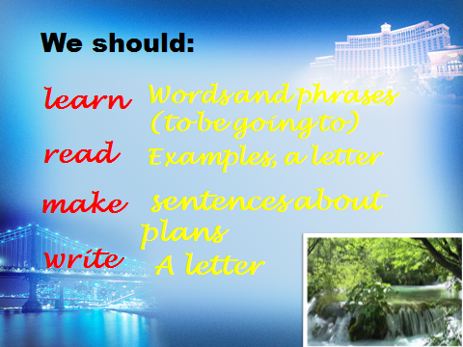
3. Этап открытия новых знаний и способов действий
и применения новых знаний и способов действий
Задача: активизация лексических единиц,
тренировка употребления в речи высказываний по теме урока
Форма контроля: индивидуальный контроль,самоконтроль
4) Открытие новых знаний и способов действий. Актуализация:  1. OK. Let’s start. First of all we are going to practice words and phrases and to speak about your holiday plans. Look at the examples of exercise 1 and make up the sentences about your future holidays. (Слайд 15)  2. Look at the text of exercise 2. What kind of the text is it?  Who wrote the letter?  Whom did she write it?  What is the letter about?  Where are Lucy and her family going to spend their holiday?  Find and read about her family’s holiday plans (her mother, her father, her sister).  3. Now it’s time to make your plans and to write your letter.  We are dividing into 3 groups which are families going to different countries on holiday.  I’d like you to get tickets. Answer my questions and I’ll give you tickets to your country. (Слайд 16-18)  УУД:Познавательные: использование всех источников информации, контроль и оценка деятельности  Регулятивные: прогнозирование результата, контроль в форме сравнения результатов совместной деятельности, коррекция.  Коммуникативные: умение работать в группе, т.е. обсуждать индивидуальные задания и помогать друг другу выполнить задания более успешно.  What country is it? What do you know about this country? ( Students answer the questions and the teacher gives them tickets of three kinds and so they are divided into three groups.)  Now you are three families planning their holiday in different countries (the USA, Australia, Great Britain). Change your places and get the ”route”:  - You should choose the roles (I, mother, father, brother, sister)  - You all should make your plans for the holiday in this country (I’m going to taste local food and … My mother is going to …)  - You should write a letter to your friend about holiday plans. (Слайд 19) | This summer I would like to go on a holiday to… . I’m going to … .  – It’s a letter.  – Lucy.  - Her friend.  – Lucy’s holiday plans.  – In Moscow, Russia. At home you had to read the letter and put the parts of the letter in the correct order. Listen and check the task. |  |  | 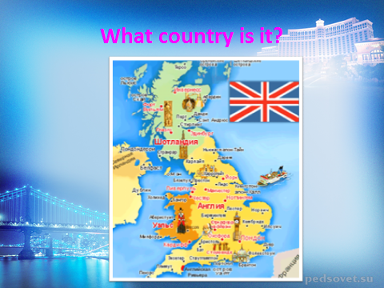
4. Осуществление контроля и коррекции
Задача: отслеживание усвоения материала
Форма контроля: индивидуальный контроль, самоконтроль
5) Осуществление контроля:  Students choose the roles and the holiday activities, then write a letter about holiday plans using sheets of paper A3 and pictures about travelling. The teacher helps them consulting them. On the screen they can see the scheme of the letter.  The time is up. Show me how you like your work using smiles. Come back to your places.  Коммуникативные компетенции: инициативное сотрудничество в поиске и выборе информации  6) Осуществление коррекции:  The families are going to present their work and read the letters.  All of you will be Critics, Optimists and Advisers according to their rows.  Row 1 is going to be critics: they have to correct the mistakes.  Row 2 is going to be Optimists: they have to say what is good.  Row 3 is going to be Advisers: they have to recommend something.  Helpful phrases: (Слайд 20)  УУД: Коммуникативные: разрешение конфликтов, контроль, коррекция и оценка действий партнера,умение слушать и вступать в диалог, участвовать в коллективном обсуждении проблем, владение речью  Регулятивные: коррекция, саморегуляция. контроль, и оценка выполненной работы. |  | Пишут письмо, рисуют  Critics: You should say… but you said…  Optimists: Your letter is … . Your ideas are… .  Advisers: You should … . I hope you will be more… next time. | 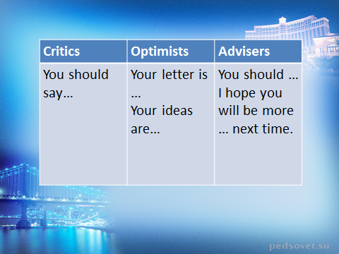
5. Оценивание учащихся
Задача: коллективно оценить проделанную работу
Форма контроля: Скрытый контроль
7) Оценивание учащихся:
I’d like you to give marks with smilies on board. One group gives smilies to the other group.
You can see your marks. I’ll give you marks into the register after reading your letters, but I can show you the mark for your work with this Smilie in the shape of the heart because I am really happy.

УУД:Регулятивные: саморегуляция – способность к волевому усилию.
Коммуникативные: умение слушать и вступать в диалог, участвовать в коллективном обсуждении проблем, владение речью.
6.Итог урока
8) Итог урока и рефлексия:  What was the target of the lesson? Have you hit it?  Say about your work at the lesson completing the sentences. (Слайд 21)  УУД:Коммуникативные: умение слушать и владеть речью.  Регулятивные: саморегуляция, оценка.  9) Домашнее задание:  Now the lesson is over! Thank you very much for your job! Look at the board- it’s for you, my students!  - объявление д/з, объяснения д.з  write an e-mail to your teacher about your holiday plans.  УУД: Познавательные: выбор варианта д\з в соответствии с собственными силами и способностями. Смысловое чтение, понимание предложенного задания.  Регулятивные: оценка того, что усвоено и что подлежит усвоению. Оценивание качества и уровня усвоения.  Коммуникативные: умение слушать и слышать задание. | - подведение итогов урока  – Yes.  The lesson was …  Our letters are …  All the students are …  I feel …  Записывают домашнее задание. Д.з. St. ex.1 p. 31 |  |  | 